ČEŠTÍ DESIGNÉŘI VYVINULI PRVNÍ REPRODUKTORY NA SVĚTĚ VYROBENÉ Z PÍSKU

27. Listopadu 2018, Praha - České designové studio DEEPTIME představuje jako první na světě komerčně dostupnou audio sestavu vyrobenou z písku. Unikátní limitovaný set reproduktorů Ionic Sound System staví na symbióze netradičního organického designu s inovativním využitím technologie průmyslového 3D tisku. Díky extrémně kvalitnímu zvuku ocení novinku nejen milovníci designu a nových technologií, ale i ti nejnáročnější hudební nadšenci.

Audio set Ionic Sound System je sestava designových reproduktorů, dvou satelitů a aktivního subwooferu, určená především pro domácí či kancelářské interiéry, které nechají vyniknout nejen zvukovou, ale i estetickou kvalitu reproduktorů. Pískové ozvučnice reproduktorů jsou vyrobeny aditivní technologií z jednoho kusu, jejich vzhled a akustické vlastnosti, tak nenarušují žádné viditelné spoje či šrouby. Audio set je navržen a optimalizován tak, aby i při velmi kompaktních rozměrech jednotlivých reproduktorů dosahoval maximálního možného akustického výkonu. Celkový výkon sestavy je tak v běžném provozu dostatečný i pro místnosti do zhruba 40m2. Veškeré komponenty audio systému, včetně ovládacích prvků, nožiček a konektorů jsou vyrobené dle návrhů studia DEEPTIME.

Zakladatelé studia, Martin Hřeben a Ondřej Chotovinský, vychází z dlouholetých zkušeností průmyslového designu zejména v automobilovém průmyslu (např. Škoda, McLaren nebo Honda). Do vývoje unikátní audio sestavy se tak promítl důraz na invenční přístup a maximální možnou kvalitu v návrhu i výrobním procesu. “Design pro nás znamená hledání formy, která odpovídá povaze a funkci předmětu a která staví na výhodách nejnovějších technologií. Nechceme jen zkrášlovat standardní řešení. I proto u našich reproduktorů nepoužíváme klasické kvádrové ozvučnice, ale především organické tvary, které jsou navržené tak, aby přispívaly ke kvalitě zvuku” vysvětluje Martin Hřeben. “Inspiraci hledáme především v přírodě. Všechny tvary v přírodním světě mají svojí funkci. Kvádr nebo krabici v ní najdete jen stěží,” dodává Ondřej Chotovinský.

To, co činí Ionic Sound System opravdu jedinečným, je netradiční využití technologie průmyslového 3D tisku z písku, takzvaného sandprintu. Tato technologie aditivní výroby, byla vyvinuta především pro tisk forem a jader pro odlévání kovů. Studio DEEPTIME vyvinulo technologický postup, který velmi křehké tištěné polotovary promění kombinací na míru vyvinutých tvrdidel a barev ve velmi odolný a trvanlivý produkt. Materiál, který vlastnostmi i vzhledem připomíná kámen, má velmi příznivé akustické vlastnosti, což ve spojení s technologií 3D tisku otevírá studiu možnost navrhovat a vyrábět ozvučnice reproduktorů téměř bez omezení složitosti a variability tvarů či velikostí. Zkušenosti obou designeru s vývojem hardware umožnily studiu vyvinout vlastní unikátní elektroniku, díky které je možné audio systém připojit optickými či analogovými vstupy nebo přes Bluetooth rozhraní s podporou nejkvalitnějších kodeků aptX & AAC audio.

Vznik studia DEEPTIME a počátek vývoje Ionic Sound System sahá již do roku 2014, kdy Martin Hřeben a Ondřej Chotovinský, ještě pod značkou AKEMAKE, představili první reproduktory na světě vytištěné ze dřevěného kompozitu. Zájem tisku a veřejnosti o tehdejší prototypy motivoval zakladatele studia k hledání materiálů a výrobních procesů, které by umožnily koncepty přetvořit v komerčně dostupný produkt a dotáhnout je k akustické a estetické dokonalosti. Do budoucna designerské duo plánuje obohatit Ionic Sound System o rodinu produktů, která pokryje řadu dalších velikostí, barevných variant a typů povrchových úprav reproduktorů.

Ionic Sound System má za sebou úspěšnou premiéru na jednom z největších HiFi veletrhů Audio Video Show Varšava. V Praze bude k vidění od 28.11. do 2.12.2018 v pražském Kongresovém centru v rámci přehlídky Czech Design Week a od ledna 2019 ve vybraných prodejnách audio techniky. Více informací o dostupnosti Ionic Sound System najdete brzy na https://deeptime.limited

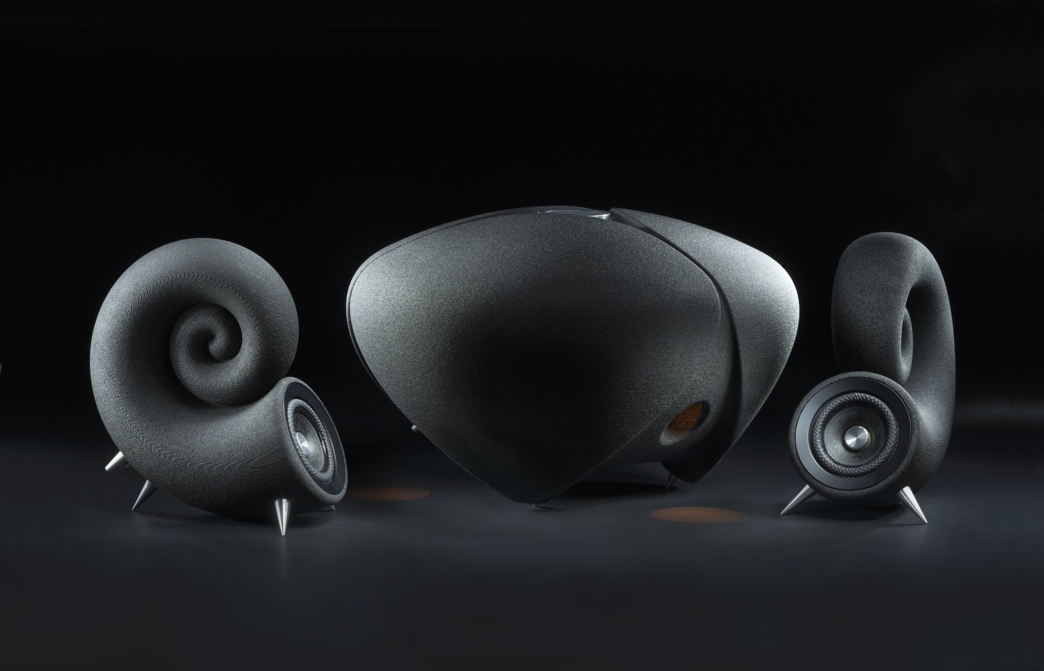

O STUDIU DEEPTIME
DEEPTIME je české designové studio specializující se na vývoj exkluzivních audio produktů pomocí nejmodernějších výrobních technologií, zejména 3D tisku. Zakladatelé studia DEEPTIME, Martin Hřeben a Ondřej Chotovinský, vychází ze svých zkušeností s průmyslovým designem zejména v automobilovém průmyslu (např. Škoda, McLaren nebo Honda) a specializují se na přírodou inspirovaný organický design.

KONTAKT PRO MEDIA

Tomáš Kejmar
DEEPTIME Marketing Propagandhist
t@deeptime.limited
+420 604 587 528

Materiály pro média, včetně fotografií v tiskové kvalitně naleznete zde:
https://goo.gl/M6t3mX

REFERENCE
Zmínky v HiFi mediích v rámci Audio Video Show Varšava

“Seriously cool product alert and perhaps THE coolest at the Audio Video Show Warsaw this year.” (HiFiPig.com) / https://hifipig.com/warsaw-audio-video-show-2018-report-part-3/

“Deeptime [...] created an all-in-one speaker system that looks different and stylish, feels very high quality and sounds a lot bigger than its tiny size. Their designs come from nature, the Spirula speakers are snail shell shaped and the Thunderstone sub is based on the sea urchin skeletons that you find on the beach. They are made using modern techniques and are 3D printed with sand. This makes the little speakers very heavy and solid for their size. They had a very cool, dark and stylish room to match the product and, when we sat down to listen, we were very impressed with the expansive and accurate sound…definitely not a gimmick but a great system for modern life, with Bluetooth connectivity and also analogue and digital inputs.” (HiFiPig.com) / https://hifipig.com/audio-video-show-warsaw-2018-a-birds-eye-view-part-1/

“The sound was promising -- good heft in the bass and decent clarity overall. Mostly, though, it looks pretty cool.” (Sound Stage Global.com)
https://www.soundstageglobal.com/index.php/shows-events/audio-video-show-2018-warsaw-poland/806-avs-2018-speakers-part-3

